**LAPORAN**

PROGRAM PENELITIAN MANDIRI

UNIVERSITAS PUTRA INDONESIA “YTPK” PADANG



**PROFILE MATCHING UNTUK PEMILIHAN KEPALA BIDANG PADA DINAS KOMINFO PROVINSI SUMATERA BARAT**

OLEH:

KETUA TIM PENGUSUL

REVI GUSRIVA, S.Kom, M.Kom/ NIDN 1031088901

**UNIVERSITAS PUTRA INDONESIA “YPTK” PADANG**

**TAHUN 2019**

**HALAMAN PENGESAHAN**

**KEGIATAN PENELITIAN MANDIRI**

|  |  |  |
| --- | --- | --- |
| 1. Judul Kegiatan | : | Profile Matching Untuk Pemilihan Kepala Bidang Pada Dinas Kominfo Provinsi Sumatera Barat |
| 1. Pelaksana |  |  |
| 1. Nama | : | Revi Gusriva, S.Kom, M.Kom |
| 1. NIDN | : | 1031088901 |
| 1. Jabatan / Golongan | : | III b / Penata Muda Tk.I |
| 1. Program Studi | : | Ilmu Komputer |
| 1. Perguruan Tinggi | : | Universitas Putra Indonesia “YPTK” Padang |
| 1. Bidang Keahlian 2. Alamat Kantor/Telp/Faks 3. No. Telp/Hp 4. Email | :  :  :  : | Sistem Informasi  Jl. Raya Lubuk Begalung UPI-YPTK Padang/ (0752)71913  082285318455  [*revirvg31@gmail.com*](mailto:Revirvg31@gmail.com) |
| 1. Waktu Pelaksanaan | : | 6 Bulan |
| 1. Bentuk Kegiatan | : | Penelitian |
| 1. Sifat Kegiatan | : | Edukasi |
| 1. Sumber Dana | : | Mandiri |

Padang, Desember 2019

|  |  |  |  |
| --- | --- | --- | --- |
| Mengetahui, | | Ketua Pelaksana, | |
| Ka. Program Studi Teknik Informatika | | Pengabdian Kepada Masyarakat | |
|  | |  | |
| Rini Sovia, S.Kom, M.Kom | | Revi Gusriva, S.Kom, M.Kom | |
| NIDN : 1005047601 | | NIDN : 1031088901 | |
| Menyutujui | |
| Ketua LPPM UPI “YPTK” Padang | |
| Abulwafa Muhammad, S.Kom, M.Kom  NIDN : 1021098101 | |

DAFTAR ISI

**HALAMAN JUDUL**

**HALAMAN PENGESAHAN** ii

**DAFTAR ISI** iii

**RINGKASAN PENELITIAN** iv

**BAB I. PENDAHULUAN**

* 1. Analisa Situasi 1
  2. Permasalahan 3
  3. Tujuan Penelitian 3

**BAB II. TARGET DAN LUARAN**

* 1. Target 4
  2. Luaran 4

**BAB III. METODE PELAKSANAAN**

* 1. Lokasi Kegiatan 5
  2. Prosedur Kerja 5
  3. Metode Pelaksanaan 5
  4. Partisipasi 7

**BAB IV. KELAYAKAN PERGURUAN TINGGI**

* 1. Kelayakan Perguruan Tinggi 8
  2. Jenis Kepakaran yang diperlukan 9
  3. Kelayakan Tim Pengusul 9

**BAB V. BIAYA DAN JADWAL KEGIATAN**

* 1. Anggaran Biaya 10
  2. Jadwal Kegiatan 10

**DAFTAR PUSTAKA** 11

**LAMPIRAN** 12

RINGKASAN PENELITIAN

Pengetahuan akan teknologi informasi sudah menjadi kebutuhan yang wajib dipenuhi seseorang. Hal tersebut dikarenakan hampir sebagian besar kegiatan sehari-hari seseorang melibatkan bantuan teknologi informasi baik kegiatan belajar mengajar, bekerja di instansi maupun berwirausaha. Selain itu juga pengetahuan akan teknologi informasi merupakan modal utama seseorang untuk dapat bersaing di era globalisasi dan kemajuan zaman yang akan datang.

Program aplikasi komputer merupakan salah satu dari banyak teknologi komputer yang banyak di terapkan dalam dunia kerja dan wirausaha. Hal ini dikarenakan program aplikasi komputer dapat digunakan untuk mempermudah dan mengurangi tingkat kesalahan dalam bekerja maupun berwirausaha. Adapun contoh program komputer yang sering digunakan yaitu program perhitungan penjualan di toko/swalayan, program absensi otomatis, program perrhitungan jumlah pemilih dalam pemilu dan lain-lain.

Web Programming atau Pemrograman Web merupakan istilah yang erat kaitannya dengan internet dan website. Memang benar, karena pemrograman web merupakan suatu proses pembuatan website untuk keperluan internet. Orang banyak mengenal web dengan istilah WWW atau World Wide Web. World Wide Web adalah halaman-halaman website yang terkoneksi satu dengan lainnya atau disebut juga dengan *hyperlink* yang membentuk samudera informasi yang berjalan dengan protokol HyperText Transfer Protocol (HTTP).

Pengenalan Pemrograman Web ini masih jarang dikalangan anak-anak sekolah, padahal peluang kerja dengan program aplikasi ini masih sangat besar. Pengenalan sebaiknya dilakukan sejak anak-anak mulai menginjak Sekolah Menengah Pertama (SMP) sehingga nantinya mereka tidak asing lagi dengan bahasa-bahasa pemrograman. Dengan memahami bahasa pemrograman anak-anak akan mempunyai *soft skill* yang dapat dijadikan bekal yang berupa ilmu aplikatif yang langsung bisa diterapkan dalam kehidupan sehari-hari.

Sistem Pendukung Keputusan (SPK) atau Decision Support System (DSS) merupakan suatu pendekatan (atau metodologi) untuk mendukung pengambilan keputusan. SPK menerapkan metode algoritma dalam penyelesaian masalah. Ada beberapa metode algoritma yang dapat digunakan dalam penyelesaian masalah, salah satunya adalah metode profil matching (GAP). Profile Matching merupakan salah satu metode yang dapat digunakan dalam sistem penunjang keputusan atau Decision Support system yang melibatkan banyak kriteria dalam suatu pengambilan keputusan. Tingkat ketepatan dalam mengambil keputusan dengan menggunakan metode ini dapat dilihat pada hasil keputusan yang direkomendasikan oleh aplikasi dengan memperhatikan proses penilaian terhadap perbandingan kriteria dan prosentase kabutuhan. Metode profile matching dapat membandingkan antara kompetensi yang dimiliki calon kepala bidang dengan kompetensi yang telah ditentukan, sehingga diperoleh perbedaan kompetensi yang disebut dengan gap. Metode ini dilakukan dengan pembobotan setiap kompetensi setelah itu dilakukan perangkingan untuk menentukan calon terbaik yang paling mendekati dengan kompetensi yang dibutuhkan.

Kata kunci: pemograman_web, spk, profil_matching,php

**BAB I**

**PENDAHULUAN**

* 1. Analisis Situasi

Dalam semua ilmu tentang pemrograman baik itu desktop, mobile, game maupun software atau aplikasi lainnya pasti selalu ada bahasa-bahasa pemrograman yang digunakan untuk membuat aplikasi tersebut yang berisi statement-statement, perintah, atau pun fungsi agar aplikasi yang dibuat sesuai dengan apa yang telah didesain oleh si programmer. Oleh karena itu pemrograman web pun memiliki banyak bahasa yang digunakan, di antaranya:

1. *HyperText Markup Language (HTML)*

HTML sebenarnya bukan sebuah bahasa pemrograman, melainkan markup language atau bahasa penandaan yang terdiri dari kumpulan tag. Pada dasarnya HTML hanya mendeskripsikan bahwa bagian tertentu dalam sebuah halaman web adalah isi yang harus ditampilkan oleh browser dengan cara tertentu. HTML merupakan standar internet yang didefinisikan dan dikendalikan oleh World Wide Web Consortium (W3C).

1. *Cascading Style Sheet (CSS)*

CSS merupakan bahasa stylesheet yang digunakan untuk mengatur tampilan suatu dokumen yang ditulis dengan HTML. CSS juga memiliki css framework dan digunakan untuk menambah desain-desain tertentu pada halaman web agar desain halaman menarik untuk dilihat. Penggunaan CSS paling umum adalah untuk mengatur halaman web yang ditulis dengan HTML atau XHTML.

1. *Hypertext Preprocessor (PHP)*

Bahasa pemrograman PHP merupakan salah satu bahasa scripting yang wajib dikuasai oleh seorang web developer. Karena sifatnya yang server-side scripting, maka untuk menjalankan bahasa pemrograman PHP tidak bisa hanya memanggil file yang berekstensi PHP saja. Bahasa pemrograman PHP memerlukan sebuah web server untuk menjalankannya. PHP juga dapat diintegrasikan dengan HTML, JavaScript, jQuery, Ajax dan lain sebagainya. Akan tetapi pada umumnya bahasa pemrograman PHP digunakan bersamaan dengan file yang bertipe HTML agar file tersebut dapat menjalankan berbagai fungsi.

1. *JavaScript*

JavaScript adalah bahasa scripting yang berjalan pada sisi client. Maksudnya adalah pemrosesan script dilakukan sendiri pada komputer user. Biasanya JavaScript digunakan untuk membuat animasi-animasi dan bentuk interaktif lain pada halaman web. Terbukti dari banyaknya library-library JavaScript yang dapat digunakan oleh programmer untuk membuat halaman web yang dibuat menjadi lebih interaktif. Untuk menjalankan script yang ditulis dalam JavaScript, kita membutuhkan browser yang mendukung dan mampu menjalankan JavaScript atau sering disebut dengan javascript-enabled browser.

1. *Structured Query Language (SQL)*

SQL merupakan domain-spesific language yang digunakan untuk mengolah data dalam Relational Database Management System (RDBMS). Aplikasi RDBMS yang banyak digunakan oleh para programmer aplikasi web untuk mengolah basis data mereka adalah MySQL. Biasanya digunakan fungsi-fungsi dalam bahasa pemrograman PHP untuk membuat, membaca, mengubah atau pun menghapus data dalam SQL yang kemudian dapat ditampilkan pada halaman web.

Selain bahasa di atas, bisa dikatakan hampir semua bahasa pemrograman dapat digunakan dalam pemrograman web selama bahasa tersebut dapat bekerja dalam web server dan dapat menciptakan HTML, XML, dan XHTML. Beberapa bahasa pemrograman web yang populer di antaranya yaitu PHP, ASP.NET, Ruby on Rails, PERL, ASP classic, Python, dan JSP

* 1. Permasalahan

Dalam Proses pemilihan kepala Bidang di Dinas Komunikasi dan Informatika Provinsi Sumatera Barat biasanya melalui penunjukan langsung, namun cara ini dirasa kurang professional dan hanya bersifat satu arah sehingga sering menimbulkan permasalahan.

Berdasarkan hasil analisa situasi yang telah di sampaikan di atas maka dapat dirumuskan masalah:

1. Bagaimana SPK dengan metode profile matching bisa memudahkan kepala Dinas Komunikasi dan Informatika Provinsi Sumatera Barat dalam melakukan pemilihan Kepala Bidang?
2. Bagaimana cara agar nantinya kepala Dinas Komunikasi dan Informatika Provinsi Sumatera Barat bisa menemukan Calon Kepala Bidang sesuai dengan keahlian?
   1. Tujuan Penelitian

Tujuan pelaksanaan kegiatan penelitian ini adalah:

1. Memecahkan masalah pada Dinas Komunikasi dan Informatika Provinsi Sumatera Barat dalam seleksi calon kepala Bidang.
2. Mengenalkan metode SPK kepada jajaran Dinas Komunikasi dan Informatika Provinsi Sumatera Barat.
3. Memberikan masukan dan Teknik seleksi denga metode baru kepada Kepala Dinas Komunikasi dan Informatika Provinsi Sumatera Barat

**BAB II**

**LANDASAN TEORI**

* 1. **Konsep Dasar Sistem Informasi**
     1. **Pengertian Sistem**

Menurut I Putu Agus Eka Pratama (2017:7) Sistem didefinisikan sebagai sekumpulan prosedur yang saling berkaitan dan saling terhubung untuk melakukan suatu tugas bersama-sama. Secara garis besar, sebuah sistem informasi terdiri atas tiga kompenen utama. Ketiga komponen tersebut mencakup *software, hardware,* dan *brainware.* Ketiga komponen ini saling berkaitan satu sama lain.

* + 1. **Pengertian Informasi**

I Putu Agus Eka Pratama (2014:7), mendefenisikan bahwa Informasi merupakan hasil pengolahan data dari satu atau berbagai sumber, yang kemudian diolah, sehingga memberikan nilai, arti, dan manfaat.

Hal yang terpenting adalah Informasi itu mempunyai kandungan “makna”. Pengertian makna disini merupakan hal yang sangat penting, karena berdasarkan maknalah si penerima dapat memahami informasi tersebut dan secara lebih jauh dapat menggunakannya untuk menarik suatu kesimpulan atau bahkan mengambil sebuah keputusan. (Abdul Kadir, 2014:46).

* + 1. **Pengertian Sistem Informasi**

I Putu Agus Eka Pratama (2014:10), menjelaskan bahwa, Sistem informasi merupakan gabungan dari empat bagian utama. Keempat bagian utama tersebut mencakup perangkat lunak (*software*), perangkat keras (*hardware*), infrastruktur, dan Sumber Daya Manusia (SDM) yang terlatih. Keempat bagian utama ini saling berkaitan untuk menciptakan sebuah sistem yang dapat mengolah data menjadi informasi yang bermanfaat. Di dalamnya juga termasuk proses perencanaan, kontrol, koordinasi, dan pengambilan keputusan. Sehingga, sebagai sebuah sistem yang mengolah data menjadi informasi yang akan disajikan dan digunakan oleh pengguna, maka sistem informasi merupakan sebuah sistem yang kompleks.

Namun dapat dikatakan bahwa bukan hanya komputer saja yang bekerja (berserta *software* dan *hardware* didalamnya), tapi juga manusia (*Brainware*) yang terlatih, sehingga sistem ini dapat berjalan dan menghasilkan informasi yang berkualitas. Dalam hal ini manusia menggunakan seluruh ide, pemikiran, dan perhitungan, untuk dituangkan ke dalam sistem informasi yang digunakan.

* 1. **SDLC (*System Development Life Cycle*)**
     1. **Pengertian SDLC (*System Development Life Cycle*)**

SDLC dimulai dari tahun 1960-an, untuk mengembangkan sistem skala besar secara fungsional untuk para konglemerat pada jaman itu. Sistem-sistem yang dibangun mengelola informasi kegiatan dan rutinitas dari perusahaan-perusahaan yang informasi kegiatan dan rutinitas dari perusahaan-perusahaan yang berpotensi memiliki data besar dalam perkembangannya.

SDLC atau *Software Development Life Cycle* atau sering disebut juga *System Development Life Cycle* adalah proses mengembangkan atau mengubah suatu sistem perangkat lunak dengan menggunakan model-model dan metodologi yang digunakan orang untuk mengembangkan sistem-sistem perangkat lunak sebelumnya.

Adapun bentuk bagan dari Siklus Hidup Pengembangan Sistem (SDLC) beserta tahapan yang dilalui dapat dilihat pada gambar 2.1:

Awal Proyek Sistem

Kebijakan dan Perencanaan sistem

Analisa Sistem

Desain Sistem Secara Umum

Desain Sistem Secara Terinci

Pengembangan Sistem

Seleksi Sistem

Implementasi Sistem

Manajemen Sistem

Perawatan Sistem

*Sumber : Prof. Dr. Jogiyanto HM, MBA, Akt : Analisis dan Desain*

**Gambar 2.1 Siklus Hidup Pengembangan SDLC**

Dari gambar 2.1 dapat dijelaskan tahap-tahap yang ada pada SDLC adalah sebagai berikut:

1. Tahap Kebijakan dan Perencanaan Sistem

Sebelum suatu sistem Informasi dikembangkan, umumnya terlebih dahulu dimulai dengan adanya suatu kebijakan dan perencanaan untuk mengembangkan sistem itu. Tanpa adanya perencanaan sistem yang baik pengembangan sistem tidak akan berjalan sesuai dengan yang diharapkan.

1. Tahap Analisa Sistem

Tahap ini dilakukan setelah tahap perencanaan sistem dan sebelum tahap desain sistem. Tahap ini merupakan tahap yang kritis dan sangat penting karena kesalahan dan tahap ini akan menyebabkan kesalahan di tahap selanjutnya. Di dalam tahap ini terdapat langkah-langkah dasar yang harus dilakukan oleh analisis sistem sebagai berikut:

* 1. *Identify*, yaitu mengidentifikasi masalah
  2. *Understand*, yaitu memehami kerja dari sistem yang ada
  3. *Analize*, yaitu menganalisa sistem
  4. *Report*, yaitu membuat laporan hasil analisis

1. Desain Sistem Secara Umum

Tujuan dari desain sistem secara umum adalah untuk memberikan gambaran secara umum kepada pengguna (*user*) tentang sistem yang baru. Disain sistem secara umum merupakan persiapan dari desain terinci. Desain secara umum mengidentifikasi komponen-komponen sistem informasi yang akan didesain secara terinci.

1. Desain Sistem Terinci

Pada tahap disain output secara umum, desain sistem terinci hanya dimaksudkan untuk menentukan kebutuhan output dari sistem baru. Desain output secara umum dimaksudkan untuk menjawab pertanyaan ini, bagaimana dan seperti apa bentuk dari output–output tersebut.

1. Tahap Seleksi

Hasil sistem ini belum dapat diimplementasikan. Untuk itu komponen-komponen secara fisik perlu dimilki. Komponen fisik sistem ini adalah komponen teknologi yang dapat berupa perangkat keras dan perangkat lunak. Tugas ini membutuhkan pengetahuan yang cukup bagi yang melaksanakannya agar dapat memenuhi kebutuhan rancang bangun yang telah dilakukan.

1. Tahap Implementasi

Tahap ini merupakan tahap dimana suatu sistem siap untuk dioperasikan. Tahap ini terdiri dari langkah-langkah sebagai berikut:

* 1. Menerapkan rencana implementasi
  2. Melakukan kegiatan implementasi
  3. Tindak lanjut implementasi

1. Tahap Perawatan Sistem

Tahap ini merupakan tahap yang paling penting dan tahap akhir dalam sebuah pengembangan sistem, dimana pada tahap ini lebih ditekankan kepada pemeliharaan sistem yang lebih mengarah kepada manajemen sistem. Untuk itu pada tahap ini seorang analis sistem juga harus memikirkan apa tindakan terbaik yang perlu dilakukan dalam pengembangan sebuah sistem.

* + 1. **Model SDLC**

SDLC memiliki beberapa model dalam penerapan tahapan prosesnya, model tersebut adalah sebagai berikut:

1. Model *Waterfall*

Model SDLC air terjun (*waterfall*), menyediakan pendekatan alur hidup perangkat lunak secara sekuensial atau terurut dimulai dari analisi, desain, pengodean, pengujian, dan tahap pendukung (*support*).

Berikut ini adalah gambar model *waterfall*:

Pengujian

Pengodean

Desain

Analisis

*Sumber : Rosa A.S dan M. Shalahuddin (2014:29)*

**Gambar 2.2 Ilustrasi Model *Waterfall***

1. Analisis kebutuhan perangkat lunak

Proses pegumpulan kebutuhan dilakukan secara intensif untuk menspesifikasikan kebutuhan perangkat lunak agar dapat dipahami perangkat lunak seperti apa yang dibutuhkan oleh *user*.

1. Desain

Proses multi langkah yang fokus pada desain pembuatan program perangkat lunak termasuk struktur data, arsitektur perangkat lunak, representasi antarmuka, dan prosedur pengodean.

1. Pembuatan kode program

Desain harus ditranslasikan ke dalam program perangkat lunak. Hasil dari tahap ini adalah program komputer sesuai dengan desain yang telah dibuat pada tahap desain.

1. Pengujian

Hal ini dilakukan untuk meminimalisir kesalahan (*error*) dan memastikan keluaran yang dihasilkan sesuai dengan yang diinginkan.

1. Pendukung

Tahap pendukung atau pemeliharaan dapat mngulangi proses pengembangan mulai dari analisis spesifikasi untuk perubahan perangkat lunak yang sudah ada, tapi tidak untuk membuat perangkat lunak baru.

1. Model Prototipe

Model prototipe dapat digunakan untuk menyambungkan ketidakpahaman pelanggan mengenai hal teknis dan memperjelas spesifikasi kebutuhan yang diinginkan pelanggan kepada pengembang perangkat lunak. Program prototipe ini dievaluasi oleh pelanggan atau *user* sampai ditemukan spesifikasi yang sesuai dengan keinginan pelanggan atau *user*. Berikut ini adalah gambar model prototipe:

Mendengarkan Pelanggan

Membangun/Memperbaiki Mock-up

Pelanggan Melihat/Menguji Mock-up

*Sumber : Rosa A.S dan M. Shalahuddin (2014:29)*

**Gambar 2.3 Ilustrasi Model Prototipe**

1. Model *Rapid Application Development* (RAD)

Model proses pengembangan perangkat lunak yang bersifat inkremental terutama untuk waktu pengerjaan yang pendek. Model RAD adalah adaptasi dari model air terjun versi kecepatan tinggi dengan menggunakan model air air terjun untuk pengembangan setiap komponen perangkat lunak. Berikut ini adalah gambar model RAD:

Pemodelan Bisnis

Pemodelan Data

Pemodelan Proses

Pembuatan Aplikasi

Pengujian dan Pergantian

60-90 hari

*Sumber : Rosa A.S dan M. Shalahuddin (2014:29)*

**Gambar 2.4 Ilustrasi Model RAD**

1. Model Iteratif

Mengkombinasikan proses pada model air terjun dan iteratif pada model prototipe. Model inkremental akan menghasilkan versi-versi perangkat lunak yang sudah mengalami penambahan fungsi untuk setiap pertambahannya (inkremen/*increment*). Berikut adalah gambar dari model iteratif:

System/Rekayasa

Informasi

Kode

Desain

Analisis

Uji

Waktu

*Sumber : Rosa A.S dan M. Shalahuddin (2014:38)*

**Gambar 2.5 Ilustrasi Model Iteratif**

1. Mode Spiral

Model spiral (*spiral model*) memasangkan iteratif pada model prototipe dengan kontrol dan aspek sistematik yang diambil dari model air terjun. Model spiral menyediakan pengembangan dengan cara cepat dengan perangkat lunak yang memiliki versi yang terus bertambah fungsi (*increment*). Berikut ini adalah gambar model spiral:

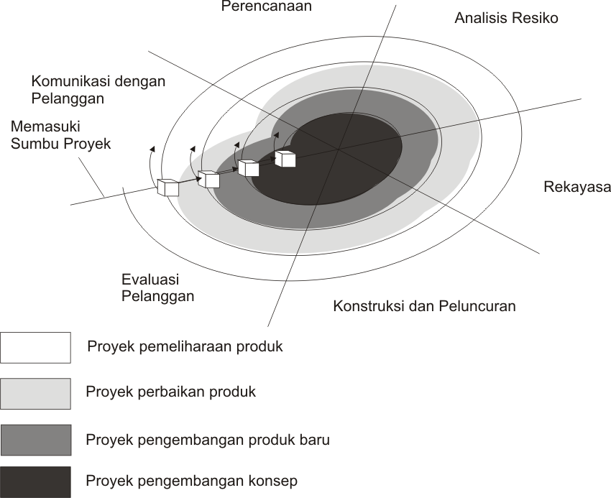

*Sumber : Rosa A.S dan M. Shalahuddin (2014:40)*

**Gambar 2.6 Ilustrasi Model Spiral**

Model spiral cocok digunakan untuk mengembangkan sistem perangkat lunak berskala besar karen memiliki proses analisis resiko yang dapat sangat meminimalisir resiko yang mungkin terjadi. Model spiral memungkinkan pengembang untuk menggunakan prototipe pada setia tahap untuk mengurangi resiko.

Model spiral merupakan model yang bisa memberikan jaminan kualitas yang paling baik untuk aplikasi beskala besar. Penerapan model spiral cocok digunakan untuk suatu proyek dengan target waktu dan biaya yang tidak terlalu ketat.

* 1. **Sistem Penunjang Keputusan**

Sistem Pendukung Keputusan (SPK) atau *Decision Support System* (DSS) merupakan suatu pendekatan (atau metodologi) untuk mendukung pengambilan keputusan. DSS menggunakan *Computer Base Information System* (CBIS) yang fleksibel, interaktif, dan dapat diadaptasi, yang dikembangkan untuk mendukung solusi bagi masalah manajemen spesifik yang tidak terstruktur. SPK menerapkan metode algoritma dalam penyelesaian masalah. Ada beberapa metode algoritma yang dapat digunakan dalam penyelesaian masalah, salah satunya adalah metode *profil matching* (GAP).

Pemilihan Kepala Bidang merupakan proses mendapatkan calon Kepala bidang yang paling memenuhi kompetensi. Kepala bidang yang memiliki kompetensi tinggi sangat dibutuhkan untuk membangun Dinas yang berkualitas. Setiap Kepala bidang harus memahami memiliki kompetensi pada bidang yang dipimpinnya dan dapat menjalankan tugas dengan baik. Selain itu harus mampu berinteraksi dengan pegawai karena akan menetukan suasana dinas yang baik bagi proses pekerjaan, meningkatkan motifasi kerja pegawai dan staf, sehingga tujuan dari dinas yang dipimpin dapat tercapai.

1. Profile Matching merupakan mekaniseme pengambil keputusan terutama dalam manajemen Sumber daya manusia untuk menentukan suatu jabatan dengan kualifikasi yang telah ditetapkan. Dalam proses profile matching diawali dengan pemiliahan kriteria yang dibutuhkan dan memberikan Nilai Target pada masing-masing Aspek. Tahap berikutnya perbandingan dilakukan antara kemampuan individu dengan kualifikasi yang telah ditetapkan sehingga didapatkan Gap dimana semakin kecil nilai yang didapatkan maka bobot nilai semakin besar. Core Factor dan secondary factor menjadi perhitungan berikutnya dengan memberikan besaran prosentase untuk kedua faktor tersebut.

Dalam penelitian ini Core factor diberikan sebanyak 60% dan 40% untuk secondary factor. Pemberian Rangking adalah proses perhitungan Hasil Akhir untuk menentukan pegawai yang direkomendasikan sebagai pemangku jabatan kepala bidang guna mendukung kegiatan penelitan dilakukan serangkaian tahapan pengumpulan data dengan cara :

a. Observasi

Penulis melakukan pengumpulan data dengan melakukan pengamatan langsung terhadap obyek yang diteliti dengan instansi terkait untuk mengumpulkan data dan informasi yang berkaitan dengan permasalahan yang ada. Informasi yang berkaitan yaitu dengan pengamatan langsung di Dinas Komunikasi dan Informatika Provinsi Sumatera Barat mengenai proses jalannya penilaian kinerja pegawai.

b. Wawancara

Penulis melakukan tanya jawab kepada calon Kepala bidang di Dinas Komunikasi dan Informatika Provinsi Sumatera Barat dan beberapa pegawai dalam obyek penelitian. Data diperoleh dari berbagai sumber meliputi data kriteria apa saja yang dibutuhkan oleh perusahaan untuk menunjang hasil penilaian evaluasi kinerja karyawan.

c. Studi Pustaka

Penulis mempelajari jurnal terkait serta sumber-sumber buku yang berkaitan untuk dikutip sebagai acuan teori dalam mendukung penulisan penelitian ilmiah ini

* 1. **Unified Modelling Language (UML)**

Rosa A.S dan M. Shalahuddin, 2014:137 menjelaskan bahwa, *Unified Modeling Language* (UML) merupakan bahasa visual untuk pemodelan dan komunikasi mengenai sebuah sistem dengan menggunakan diagram dan teks-teks pendukung.

* + 1. **Sejarah UML (*Unified Modelling Language*)**

Bahasa pemrograman berorientasi objek yang pertama dikembangkan dikenal dengan nama Simula-67 yang dikembangkan pada tahun 1967. Bahasa pemrograman ini kurang berkembang dan dikembangkan lebih lanjut, namun dengan kemunculannya telah memberikan sumbangan yang besar pada developer pengembang bahasa pemrograman berorientasi objek selanjutnya.

Perkembangan aktif dari pemrograman berorientasi objek mulai menggeliat ketika berkembangnya bahasa pemrograman Smalltalk pada awal 1980-an yang kemudian diikuti dengan perkembangan bahasa pemrograman berorientasi objek yang lainnya seperti C objek, C++, Eiffel, dan CLOS. Secara aktual, penggunaan bahasa pemrograman berorientasi objek pada saat itu sangat terbatas, namun telah banyak menarik perhatian disaat itu. Sekitar lima tahun setelah Smalltalk berkembang, maka berkembang pula metode pengembangan berorientasi objek.

Karena banyaknya metodologi-metodologi yang berkembang pesar saat itu, maka muncullah ide untuk membuat sebuah bahasa yang dapat dimengerti semua orang. Usaha penyatuan ini banyak mengambil alih dari metodologi-metodologi yang berkembang saat itu. Maka dibuat bahasa yang merupakan gabungan dari beberapa konsep seperti konsep *Object Modelling Technique* (OMT) dari Rumbaugh dan Booch (1991), konsep *The Classes*, *Responsibilities*, *Collaborators* (CRC) dari Rebecca Wirfs-Brock (1990), konsep pemikiran Ivar Jacobson, dan beberapa konsep lainnya dimana James R. Rumbaigh, Grady Booch, Ivar Jacobson bergabung dalam sebuah perusahaan yang bernama *Rational Software Corporation* menghasilkan bahasa yang disebut dengan *Unified Modelling Language* (UML).

Pada 1996, Object Management Group (OMG) mengajukan proposal agar adanya standarisasi pemodelan berorientasi objek dan pada bulan September 1997 UML diakomodasi oleh OMG sehingga sampai saat ini UML telah memberikan kontribusinya yang cukup besar didalam metodologi berorientasi objek dan hal-hal yang terkait didalamnya.

* 1. **Konsep Dasar Pemrograman**
     1. **PHP (*Hypertext Preprocessor*)**

PHP *Hypertext Preprocessor* atau disingkat dengan PHP ini adalah suatu bahasa scripting khususnya digunakan untuk web development, karena sifatnya yang server side scripting, maka untuk menjalankan PHP harus menggunakan webserver. (Priyanto Hidayatullah, dan Jauhari Khairul Kawistara, 2014:231).

* + - 1. **Sejarah PHP (*Hypertext Preprocessor*)**

Pada awalnya PHP merupakan kependekan dari *Personal Home Page* (*Situs Personal*). PHP pertama kali dibuat oleh Rasmus Lerdorf pada tahun 1995. Pada waktu itu PHP masih bernama *Form Interpreted* (FI), yang wujudnya berupa sekumpulan skrip yang digunakan untuk mengolah data formulir dari *web.*

Selanjutnya Rasmus merilis kode sumber tersebut untuk umum dan menamakannya PHP/FI. Dengan perilisan kode sumber ini menjadi sumber terbuka, maka banyak pemrogram yang tertarik untuk ikut mengembangkan PHP.

Pada November 1997, dirilis PHP/FI *2.0*. Pada rilis *2.0* ini, *interpreter* PHP sudah diimplementasikan dalam program C. Di dalam rilis ini juga ikut disertakan modul-modul ekstensi yang meningkatkan kemampuan PHP/FI secara signifikan.

Kemudian pada tahun 1997, sebuah perusahaan bernama Zend menulis ulang *interpreter* PHP menjadi lebih bersih, lebih baik, dan lebih cepat. Kemudian pada Juni 1998, perusahaan tersebut merilis interpreter baru untuk PHP dan meresmikan rilis tersebut sebagai PHP *3.0* dan singkatan PHP diubah menjadi akronim berulang PHP: *Hypertext Preprocessing.*

Pada pertengahan tahun 1999, Zend merilis interpreter PHP baru dan rilis tersebut dikenal dengan PHP *4.0.* PHP *4.0* adalah versi PHP yang paling banyak dipakai pada awal abad ke-*21.* Versi ini banyak dipakai disebabkan kemampuannya untuk membangun aplikasi *web* kompleks tetapi tetap memiliki kecepatan dan stabilitas yang tinggi.

Pada Juni 2004, Zend merilis PHP *5.0.* Dalam versi ini, inti dari interpreter PHP mengalami perubahan besar. Versi ini juga memasukkan model pemrograman berorientasi objek ke dalam PHP untuk menjawab perkembangan bahasa pemrograman ke arah paradigma berorientasi objek. (Priyanto Hidayatullah, dan Jauhari Khairul Kawistara, 2014:232-233).

* + - 1. **Kelebihan PHP (*Hypertext Preprocessor*)**

Di bawah ini adalah kelebihan PHP menurut Priyanto Hidayatullah, dan Jauhari Khairul Kawistara (2014:234-237).

1. PHP berbasis *Server Side Scripting.*
2. *Command Line Scripting* pada PHP.
3. PHP dapat membuat aplikasi desktop.
4. Digunakan untuk berbagai macam *Platform OS.*
5. Mendukung berbagai macam *web server.*
6. *Object Oriented Programming* atau procedural.
7. *Output file* PHP pada XHTML,HTML,& XML.
8. Mendukung banyak RDMS (*Database*).
9. Mendukung banyak komunikasi.
10. Pengolahan teks yang sangat baik.
    * 1. **MySQL**

MySQL adalah salah satu aplikasi DBMS yang sudah sangat banyak digunakan oleh para pemrogram aplikasi *web*. Contoh DBMS lainnya adalah : PostgreSQL (*freeware*), SQL Server, MS Access dari Microsoft, DB*2* dari IMB, Oracle dan Oracle Corp, Dbase, FoxPro, dsb. Priyanto Hidayatullah, dan Jauhari Khairul Kawistara (2014:180).

Pada MySQL mendukung banyak sekali tipe data. Dari semua tipe data menurut I Komang Setia Buana (2014:125-126) dikelompokkan menjadi tiga kategori yaitu:

1. Tipe Numerik

Didalam MySQL mendukung semua jenis tipe data *numeric* atau angka, yang termasuk dalam tipe data *numeric* adalah tipe data untuk bilangan bulat (contohnya INTEGER, SMALLINT, DECIMAL, dan NUMERIC) dan tipe pecahan (contohnya FLOAT, REAL dan DOUBLE PRECISION). Selain tipe diatas, untuk menyesuaikan dengan standar SQL, MySQL juga mendukung tipe data integer lainnya seperti TINYINT, MEDIUMINT, dan BIGINT.

1. Tipe Date and Time

Didalam MySQL mengenal tipe data yang digunakan untuk melakukan penanganan tanggal dan waktu. Tipe data tersbut antara lain DATETIME, DATE, TIMESTAMP, TIME dan YEAR.

1. Tipe String

Didalam MySQL terdapat tipe data character, tipe data ini berhubungan dengan tipe data *string.* Tipe data tersebut adalah BINARY CHAR(M), VARBINARY, VARCHAR (M), TINYBLOB, TINYTEXT, BLOB, TEXT, MEDIUMBLOB, MEDIUM TEXT, LONGBLOB, dan LONGTEXT.

* + 1. **HTML (*Hypertext Markup Language*)**

HTML (*Hypertext Markup Language*) menurut Priyanto Hidayatullah, dan Jauhari Khairul Kawistara (2014:13) adalah bahasa standard yang digunakan untuk menampilkan halaman web. Yang bisa dilakukan dengan HTML yaitu : mengatur tampilan dari halaman web dan isinya, membuat tabel dalam halaman web, mempublikasikan halaman web secara online, membuat form yang bisa digunakan untuk menangani registrasi dan transaksi via web, menambahkan objek-objek seperti citra, audio, video, animasi, java applet dalam halaman web dan menampilkan area gambar (canvas) di browser.

* + 1. **CSS (*Cascading Style Sheet*)**

CSS atau *Cascading Style Sheet* merupakan kode yang ditujukan untuk mengatur tampilan halaman web yang dikemukakan oleh Abdul Kadir (2013:8)

Sebuah website bisa terdiri dari berpuluh-puluh bahkan beratus-ratus halaman. Jika kita mengubah halaman website tersebut kita harus mengubah formatnya satu persatu maka akan sangat repot. Namun jika kita menggunakan CSS maka hal diatas bukan lagi sebuah masalah karena dengan CSS kita bisa menyimpan format dan menggunakannya kapan pun dan dimana pun kita inginkan. Dengan CSS atau *Cascading Style Sheet*, kita bisa membuat efek-efek tertentu untuk konten sebuah website. (Priyanto Hidayatullah, dan Jauhari Khairul Kawistara, 2014:53-54).

1. **Deskripsi Perusahaan**
   1. **Tempat Pelaksanaan Penelitian**

Penelitian dilaksanakan pada perusahaan/industri yang bergerak di bidang jasa atau non jasa. Penulis melaksanakan penelitian di Dinas Komunikasi dan Informatika Sumatera Barat Jln.Pramuka No 11 Lolong Belanti Padang Utara Kota Padang Sumatera Barat.

* 1. **Sejarah Singkat Dinas Komunikasi dan Informatika Provinsi Sumatera Barat**

Kehadiran Teknologi Informasi dan Komunikasi (TIK) sudah menjadi tuntutan kebutuhan di lingkungan pemerintahan, swasta maupun masyarakat dan individu yang pada akhirnya akan mewujudkan konsep masyarakat informasi rencana pembangunan jangka panjang Indonesia. Tentunya mengadopsi visi ini, terutama dengan menghubungkan inisiatif TIK dengan inisiatif pengembangan sumber daya manusia, yang juga bervisikan penciptaan masyarakat berbasiskan informasi dan pengetahuan. Peran TIK juga ditekankan dalam aspek demokratisasi dan tata kelola pemerintahan. Untuk itu pemanfaatan TIK diberi mandat untuk menciptakan tercapainya keadilan, kemudahan, transparansi, dan akuntabilitas dalam layanan-layanan baik antar sesama lembaga pemerintah maupun kepada publik.

Pembagian Urusan Pemerintah dalam UU no. 23 tahun 2014 tentang Pemerintah Daerah maka Dinas Komunikasi dan Informatika mempunyai 3 (tiga) urusan wajib konkuren non pelayanan dasar dari 18 (18 urusan wajib yaitu Kominfo, Statistik, dan Persandian yang dijabarkan dengan Peraturan Pemerintah Nomor 18 tahun 2016 tentang Perangkat Daerah dan Pemerintah Provinsi Sumatera Barat membuat Peraturan Daerah Provinsi Sumatera Barat Nomor 8 tahun 2016 tentang pembentukan dan Susunan Perangkat Daerah dimana pada BAB II pasal 15 berbunyi Dinas Komunikasi dan Informatika Sumatera Barat merupakan Dinas Daerah yang mempunyai tugas pokok menyelenggarakan urusan pemerintahan bidang komunikasi dan informatika, bidang statistik, dan bidang persandian.

* 1. **Visi dan Misi Dinas Komunikasi dan Informatika Sumatera Barat**
* **Visi**

Terwujudnya Pelayanan Informasi dan Komunikasi Publik berbasis Teknologi Informatika Mendukung Sumatera Barat yang Madani dan Sejahtera.

* **Misi**

1. Meningkatkan Penyediaan dan Pengelolaan Informasi dan Komunikasi Publik.
2. Meningkatkan Pengelolaan Aplikasi Informatika.
3. Meningkatkan Pengelolaan Persediaan untuk Pengamanan Informasi Pemerintahan Daerah.
4. Penyelenggaraan Statistik Sektoral.
5. Meningkatkan Tata Kelolaan Organisasi
   1. **Struktur Organisasi Dinas Komunikasi dan Informatika Provinsi Sumatera Barat**

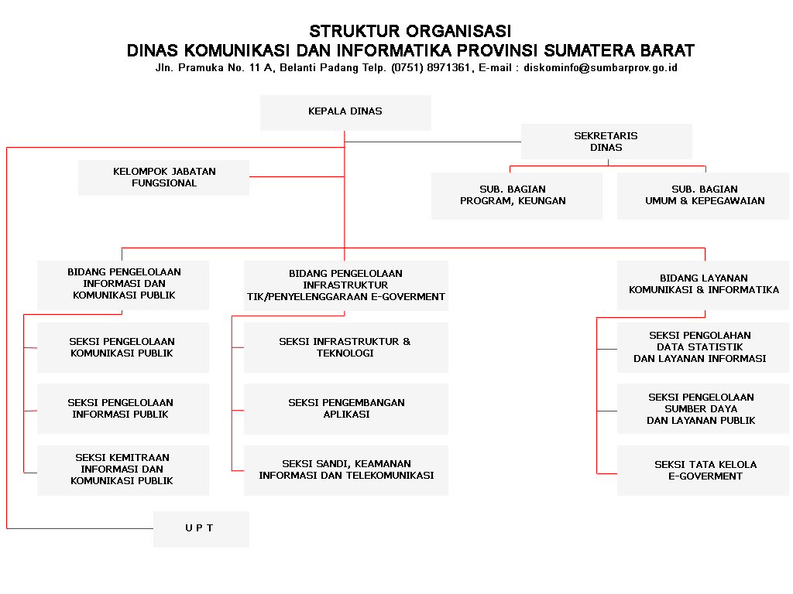

**Gambar 2.7 Struktur Organisasi Dinas Komunikasi dan Informatika Provinsi Sumatera Barat**

**BAB III**

**ANALISA DAN HASIL**

**3.1 Sistem Pendukung Keputusan**

Sistem Pendukung Keputusan (SPK) atau Decision Support System (DSS) merupakan suatu pendekatan (atau metodologi) untuk mendukung pengambilan keputusan. DSS menggunakan Computer Base Information System (CBIS) yang fleksibel, interaktif, dan dapat diadaptasi, yang dikembangkan untuk mendukung solusi bagi masalah manajemen spesifik yang tidak terstruktur (Turban, E., dkk., 2005). DSS juga disebut sebagai model sekumpulan prosedur untuk pengolahan data dan penilaian untuk membantu dalam pengambilan keputusan(R. Nasriyah : 2016).

MetodeProfile Matching merupakan proses membandingkan antara kempuan individu ke dalam kemampuan posisi sehingga dapat diketahui perbedaan kemampuannya (disebut Gap). Semakin kecil nilai Gap yang dihasilakan maka bobot nilainya semakin besar yang berarti memiliki peluang lebih besar atlet untuk berada pada kategori yang tersedia. Sistem kompetensi akan mendiskripsikan prestasi dan potensi sumber daya manusia sesuai dengan unit kinerjanya.

**3.2. Profil Matching (Gap)**

*Profil matching* adalah sebuah mekanisme pengambilan keputusan dengan mengasumsikan bahwa terdapat tingkat variabel prediktor yang ideal yang harus dipenuhi oleh subyek yang diteliti, bukannya tingkat minimal yang harus dipenuhi atau dilewati(Z. Tharo : 2016).

*Profile matching* dibagi menjadi beberapa langkah, yaitu *Aspect, Scoring, GAP, Core Factor* dan *Secondary Factor, Total Weight* dan *Ranking*. Langkah pertama yaitu menentukan aspek atau kriteria yang digunakan. Aspek atau kriteria merupakan variabel yang digunakan dalam metode sistem pendukung keputusan. Aspek-aspek tersebut kemudian dibagi menjadi dua yaitu aspek yang termasuk dalam *core factor* dan aspek yang masuk anggota *secondary factor*. *Core factor* merupakan kriteria utama atau mempunyai nilai pengaruh lebih tinggi, sedangkan *secondary factor* sebaliknya yaitu kriteria dengan nilai bobot yang lebih kecil atau memiliki pengaruh yang tidak sebesar *core factor*.

Langkah kedua yaitu penilaian masing-masing aspek dan penentuan nilai target atau nilai profil standar. Selanjutnya adalah mencari nilai GAP. GAP merupakan perbedaan atau selisih antara nilai aspek dan nilai target. Setelah memperoleh nilai GAP, maka selanjutnya masing-masing profil alternative diberi bobot. Bobot nilai diperoleh dari selisih atau GAP nilai aspek dengan nilai target. Nilai bobot selanjutnya digunakan untuk memperoleh nilai *Core Factor* dan *Secondary Factor*. Nilai *Core Factor* dan *Secondary Factor* diperoleh dengan rumus.

$NCF= \frac{\sum_{i=1}^{n}{NC}}{\sum_{i=1}^{n}{IC}}$ (1)

$NSF= \frac{\sum_{i=1}^{n}{NS}}{\sum_{i=1}^{n}{IS}}$ (2)

Keterangan :

NCF : Core Factor Value

NSF : Secondary Factor Value

NC : Total Weight Core Factor

NS : Total Weight Secondary Factor

IC : Total Item Core Factor

IS : Total Item Secondary Factor

Nilai *Core Factor* dan *Secondary Factor* kemudian digunakan untuk mencari Nilai Total. Nilai total diperoleh dengan rumus

$N= (x)\%.NCF+ (x)\%.NSF$ (3)

Keterangan :

NCF : Core Factor Value

NSF : Secondary Factor Value

N : Nilai Total

x : nilai persentase atau perbandingan *Core Factor* dan *Secondary Factor.*

Dari perhitungan setiap aspek yang digunakan, berikutnya dihitung Nilai Total berdasarkan presentase dari *core factor* dan *secondary factor* yang diperkirakan berpengaruh terhadap suatu keputusan. Nilai Total selanjutnya digunakan sebagai parameter perangkingan setiap alternative sehingga memperoleh alternative dari yang terbaik hingga alternative yang nilainya paling rendah.

**3.3 Kelayakan Calon**

Dalam pemilihan calon kepala Bidang pada Dinas Komunikasi dan Informatika Provinsi Sumatera Barat diperlukan calon yang memiliki kompetensi pada bidangnya, Dinas Kominfo Sumatera Barat Memiliki tiga Bidang yaitu Bidang Layanan Komunikasi dan Informatika, Bidang Pengelolaan Informasi dan Komunikasi Publik, Bidang Pengelolaan Infrastuktur TIK atau Penyelenggaraan E-Government dan Bidang Sekretariat.

Berdasarkan observasi lapangan, penelitian ini menggunakan 6 (Enam) kriteria dalam menentukan kelayakan pemilihan Kepala Bidang, yaitu:

1. Riwayat Jabatan
2. Pangkat/Golongan
3. Pendidikan
4. Pengalaman/Leadership
5. Usia
6. Prestasi

Masing-masing kriteria yang dimiliki oleh calon kepala bidang akan dibandingkan satu sama lain untuk mengklasifikasi status kelayakan pemilihan kepala bidang. Kriteria-kriteria diatas dibagi menjadi *core factor* dan *secondary factor.* Pada penelitian ini riwayat Jabatan menjadi *core factor,* sedangkan kelima kriteria lain menjadi *secondary factor.*

Aspek riwayat jabatan calon kepala bidang merupakan riwayat jabatan yang pernah diduduki oleh calon kepala bidang pada jabatan sebelumnya. Lama meminpin dan leadership digunakan sebagai acuan penentuan nilai skala.

Tabel 1. Skala Riwayat Jabatan

|  |  |
| --- | --- |
| **Lama Menjabat** | **Skala** |
| >4 Tahun | 1 |
| 4 Tahun | 2 |
| 3 Tahun | 3 |
| 2 Tahun | 4 |
| 1 Tahun | 5 |

Tabel 2 Skala aspek usia

|  |  |  |
| --- | --- | --- |
| **Usia** | **Status** | **Skala** |
| Dibawah 30 tahun | Belum Produktif | 1 |
| 30 tahun - 59 tahun | Produktif | 3 |
| Diatas 59 tahun | Tidak Produktif | 2 |

Setiap nilai aspek dengan skala yang digunakan memiliki nilai target atau nilai profil standar sebagai pembanding untuk memperoleh nilai GAP. Berikut nilai target masing-masing aspek

Tabel 3 Nilai Target/ Profil Standar

|  |  |
| --- | --- |
| **Aspek** | **Nilai Target** |
| Riwayat Jabatan Calon kepala bidang | 4 |
| Nilai Pangkat | 2 |
| Nilai Pendidikan | 4 |
| Leadership | 3 |
| Usia | 3 |
| Prestasi | 2 |

* 1. **Perancangan Proses**

Perancangan proses dilakukan sebelum membuat program. Hal ini bertujuan agar sistem dapat berfungsi sesuai dengan yang diharapkan. Berikut ini adalah tahapan dalam perancangan proses :

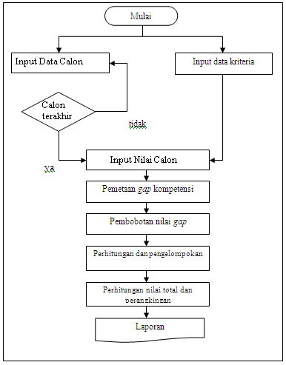

Gambar 3.1. Perancangan Proses

**3.4. Perancangan Sistem**

Dalam membangun sebuah sistem, maka diperlukan proses perancangan. Salah satunya dengan menggunakan UML (Unified Modeling Language). Berikut desain sistem dengan Use case diagram yang digunakan untuk menggambarkan kelakuan atau fungsi apa saja yang terdapat dalam sistem. Menggambarkan interaksi actor (pengguna) dengan sistem.



Gambar 2 Use case diagram.

**TESTING DAN IMPLEMENTASI**

**4.1 Implementasi Sistem Informasi**

Tahap implementasi sistem merupakan salah satu tahap dalam daur hidup pengembangan sistem, dimana tahap ini merupakan tahap meletakkan sistem informasi supaya siap untuk dipakai. Dalam tahap ini, berlangsung beberapa aktivitas secara berurutan yakni mulai dari menerapkan rencana implementasi, melakukan kegiatan implementasi, dan tindak lanjut implementasi.

Supaya implementasi berjalan dengan baik dan sesuai dengan yang diharapkan, maka suatu rencana implementasi perlu dibuat terlebih dahulu. Rencana ini dimaksudkan untuk mengatur biaya serta waktu yang dibutuhkan selama tahap implementasi.

Pemilihan *brainware* atau personil menjadi langkah pertama dalam kegiatan implementasi yang dilakukan setelah perencanaan diputuskan. Personil inilah yang akan menjalankan sistem nantinya. Untuk itu diperlukan pelatihan terhadap personil baik itu dengan cara pelatihan prosedural (tertulis), pelatihan secara simulasi bahkan *on the spot training*.

Kegiatan implementasi dilanjutkan dengan pemilihan tempat serta instalasi, baik itu perangkat keras maupun perangkat lunak dari sebuah sistem. Penempatan perangkat keras perlu ditentukan agar terjaga keamanannya. Penempatan perangkat keras yang baik harus memenuhi kriteria seperti suhu ruangan yang stabil, penerangan yang cukup, memiliki alat pendeteksi terhadap gangguan. Setelah penempatan perangkat keras ditentukan, maka instalasi perangkat lunak pun harus diperhatikan, yaitu *software* yang digunakan dalam sistem ini seperti yang dijabarkan pada Bab I. Jadi perangkat keras dan perangkat lunaknya harus sesuai dengan spesifikasi yang telah diuraikan.

Penggunaan dari komponen seperti personil, perangkat keras, serta perangkat lunak inilah yang akan mendukung tahap implementasi terhadap sebuah sistem informasi.

**4.1.1 Instalasi XAMPP 1.6.8**

XAMPP adalah paket *Cross-PlatLayout* web server gratis. Program ini tersedia dalam GNU (*General Public License*) dan *open source*. XAMPP merupakan web server yang mudah digunakan yang dapat melayani tampilan halaman web yang dinamis. Dalam implementasi sistem ini, kita menggunakan aplikasi XAMPP karena aplikasi *web server* yaitu apachedan aplikasi *database server* yaitu MySQLsudah *include* di dalamnya. Berikut langkah-langkah instalasi XAMPP 1.6.8:

1. Ekstract file XAMPP 1.6.8 seperti pada gambar 4.1 :

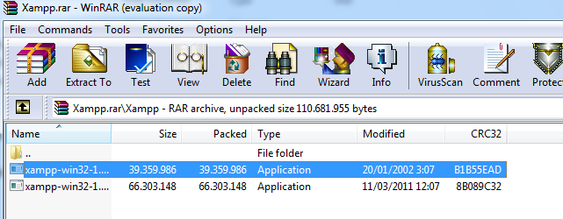

**Gambar 4.1 Ekstract file XAMPP 1.6.8**

1. Selanjutnya akan tampil menu untuk memilih bahasa, untuk *defaul*nya pilih *English* dan klik ok seperti pada gambar 4.2 :

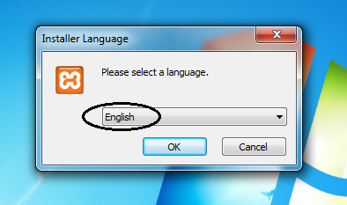

**Gambar 4.2 Menu memilih bahasa pada instalasi XAMPP 1.6.8**

1. Selanjutnya akan muncul tampilan aktivasi XAMPP 1.6.8 pada sistem operasi windows klik ok seperti pada gambar 4.3 :

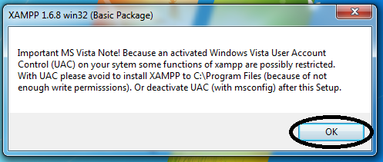

**Gambar 4.3 Tampilan aktivasi instalasi XAMPP 1.6.8**

1. Selanjutnya akan muncul tampilan *setup wizard* XAMPP 1.6.8 klik next seperti pada gambar 4.4 :

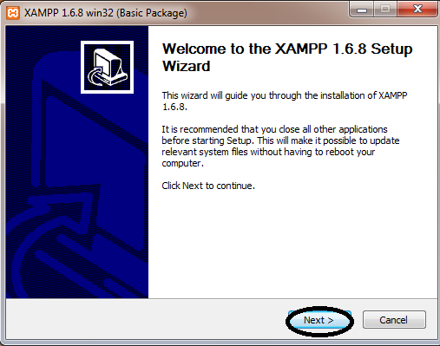

**Gambar 4.4 Tampilan *setup wizard* instalasi XAMPP 1.6.8**

1. Selanjutnya akan muncul menu penyimpanan XAMPP 1.6.8 klik browse untuk memilih lokasi penyimpanan dan klik next seperti pada gambar 4.5 :

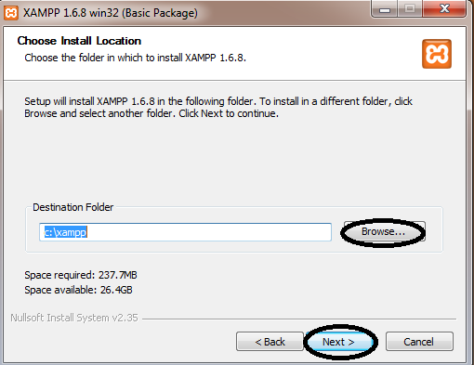

**Gambar 4.5 Pemilihan lokasi penyimpanan instalasi XAMPP 1.6.8**

1. Selanjutnya akan muncul menu *service section* XAMPP 1.6.8 kita bisa memilih *service* yang akan otomatis dijalankan dengan cara mencentang dan klik next seperti pada gambar 4.6 :

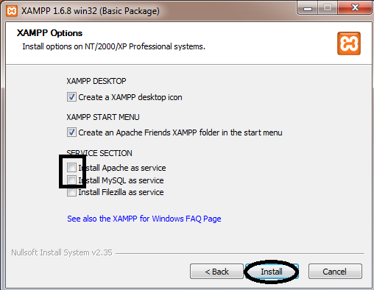

**Gambar 4.6 Pemilihan *service section* instalasi XAMPP 1.6.8**

1. Selanjutnya akan muncul tampilan proses instalsi XAMPP 1.6.8, tunggu hingga proses selesai dan klik *finish* seperti pada gambar 4.7 :

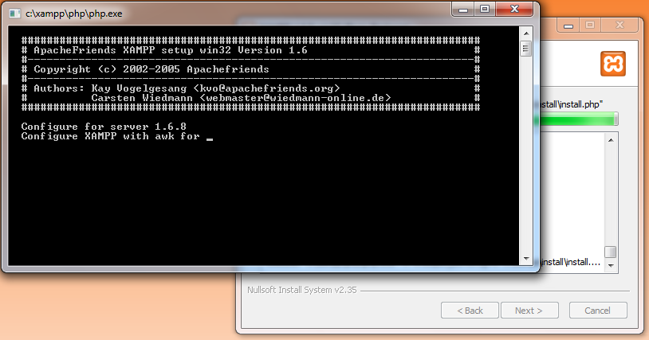

**Gambar 4.7 Proses instalasi XAMPP 1.6.8**

1. Selanjutnya akan muncul tampilan untuk memulai menjalankan XAMPP 1.6.8 klik ok seperti pada gambar 4.8 :

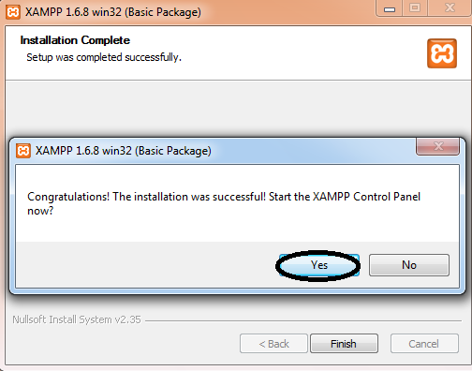

**Gambar 4.8 Tampilan proses *starting* XAMPP 1.6.8**

1. Klik Start pada service apache dan MySQL untuk memulai menjalankan XAMPP 1.6.8 seperti pada gambar 4.9 :

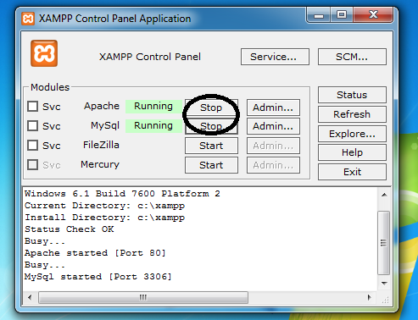

**Gambar 4.9 Tampilan untuk menjalankan XAMPP 1.6.8**

1. Untuk memulai pembuatan database dilakukan dengan mengetikan localhost/phpmyadmin pada *browser* seperti pada gambar 4.10:

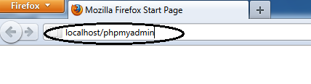

**Gambar 4.10 Tampilan untuk menjalankan MySQL**

1. Selanjutnya akan muncul menu untuk membuat database, ketik nama database dan klik tombol *create* seperti pada gambar 4.11:

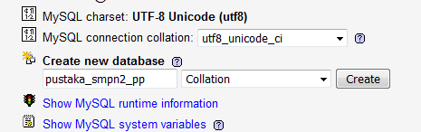

**Gambar 4.11 Tampilan untuk membuat database**

1. Untuk menjalankan aplikasi *web server* apache ketik localhost pada halaman *browser* seperti pada gambar 4.12:

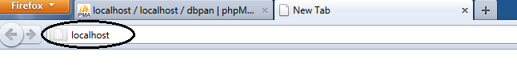 **Gambar 4.12 Tampilan untuk menjalankan *web server***

**4.2 Pengujian Sistem**

Pengujian terhadap sistem dilakukan untuk mengetahui sejauh mana sistem informasi yang dirancang dapat mengatasi masalah, serta untuk mengetahui hubungan antar komponen sistem. Selain itu pengujian sistem juga berfungsi untuk melihat apakah semua modul-modul program yang dibuat bekerja sesuai dengan rancangan sehingga tujuan dari penelitian tercapai dan bisa menjawab hipotesa yang telah dirancang.

Implementasi sistem merupakan penerapan algoritma dalam metode GAP menjadi sebuah sistem pendukung keputusan.

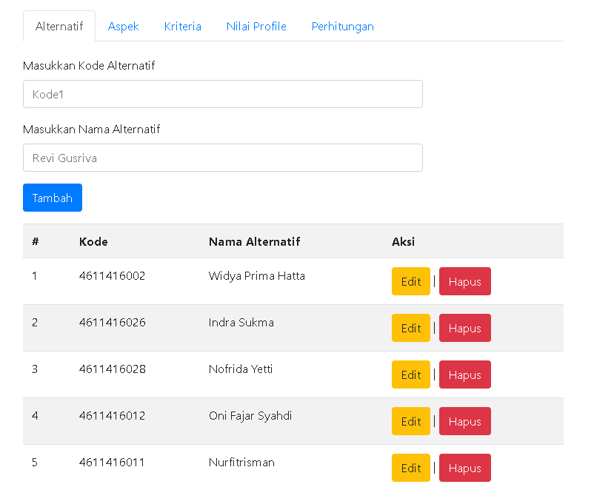

Gambar 4.13 Halaman Input Kriteria

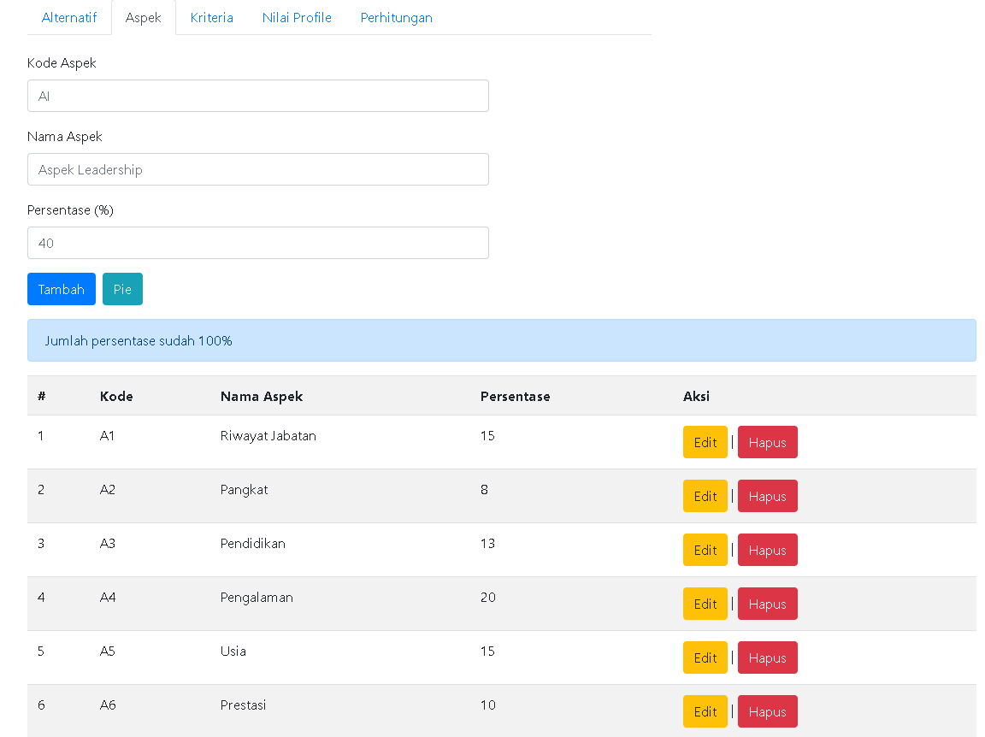

Gambar 4.15 Halaman Aspek

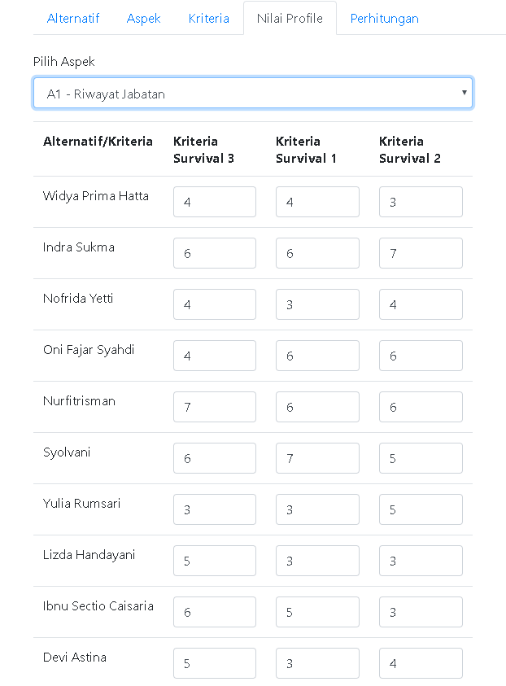

Gambar 4.16 Hasil Penilaian Aspek

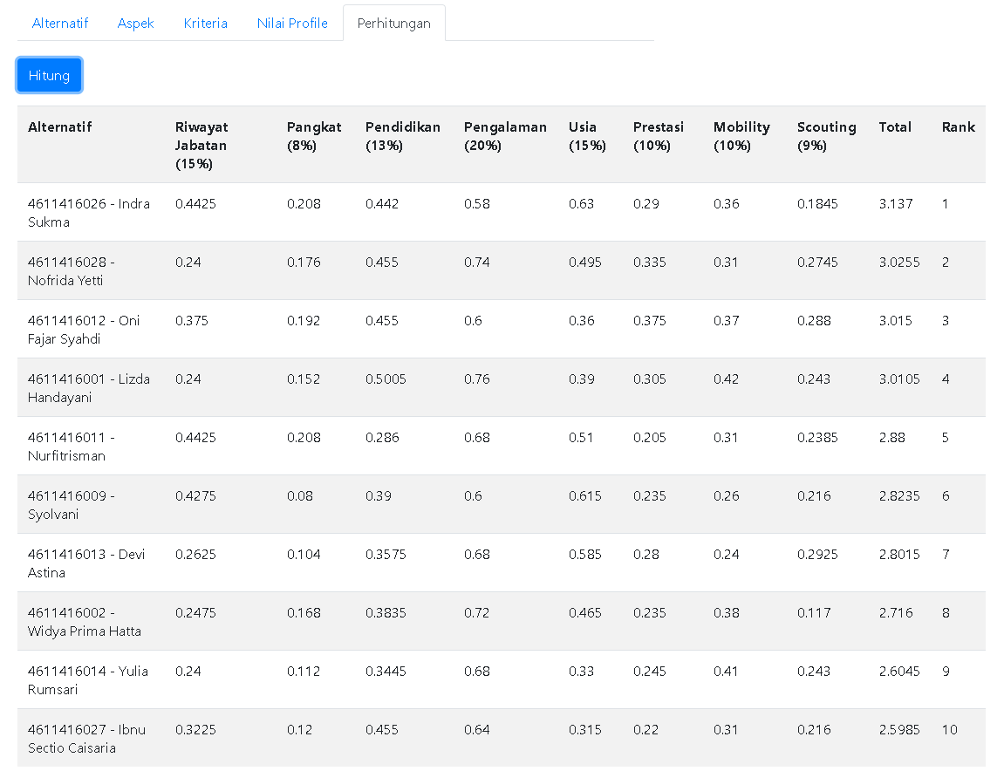

Gambar 4.17 Hasil Perhitungan

**BAB V**

# PENUTUP

**5.1 Kesimpulan**

Secara umum, Sistem Pendukung Keputusan Pemilihan Kepala Bidang yang dilakukan secara manual memungkinkan terjadinya kesalahan serta kelalaian di dalam menentukan calon yang berprestasi. Sehingga membutuhkan aplikasi, yang mampu menangani permasalahan tersebut secara efektif dan efisien.

Sistem Pendukung Keputusan ini menampilkan rangking dari kandidat kepala bidang sebagai bahan pertimbangan dan dan alat bantu dalam pengambilan keputusan untuk menentukan kepala bidang. Proses dari penentuan rangking pemilihan kepala bidang yang dilakukan dengan menggunakan metode *profile matching,* dimulai dengan pembobotan kriteria kemudian perhitungan dan pengelompokan *core* dan *secondary factor*, perhitungan nilai total dan selanjutnya perhitungan penentuan rangking. Adapun kesimpulan dari penelitian ini:

1. Sistem Pendukung Keputusan ini dapat mengembangkan model penentuan prioritas calon kepala bidang yang layak
2. Hasil dari SPK ini telah diuji dan diverifikasi, dengan hasil menunjukan bahwa sistem pendukung keputusan bisa menghasilkan output yang sama dalam segi perhitungan pada metode *Profile Matching*

**Daftar Rujukan**

1. Turban, E., dkk., 2005, *Decision Support System and Intelligent Systems (Sistem Pendukung Keputusan dan Sistem Cerdas)*, Edisi 7 Jilid 1, Andi, Yogyakarta
2. Z. Tharo and A. P. Utama Siahaan, “Profile Matching in Solving Rank Problem,” *IOSR J. Electron. Commun. Eng.*, vol. 11, no. 05, pp. 73–76, May 2016.
3. Jumadi, Cecep Nurul Alam, Ichsan Taufik (2015). “Pendekatan Logika Fuzzy untuk Perhitungan Gap pada Metode Profile Matching dalam Menentukan Kelayakan Proposal Penelitian”, Prosiding Seminar Nasional Sains dan Teknologi, Bandung.
4. Muqtadir. Asfan dan Purdianto. Irwan., 2013, Sistem Pendukung Keputusan Kenaikan Jabatan Menggunakan Metode Profile Matching (Studi Kasus PT. Industri Kemasan Semen Gresik), Seminar Nasional Aplikasi Teknologi Informasi (SNATI) Yogyakarta.
5. R. Nasriyah, Z. Arham, and Q. Aini, “Profile Matching and Competency Based Human Resources Management Approaches for Employee Placement Decision Support System (Case Study),” Asian J. Appl. Sci., vol. 9, no. 2, pp. 75–86, Feb. 2016.
6. C.-S. Wang, H.-L. Yang, and S.-L. Lin, “To Make Good Decision: A Group DSS for Multiple Criteria Alternative Rank and Selection,” Math. Probl. Eng., vol. 2015, pp. 1–15, 2015.
7. M. I. Nashrullah, G. Abdillah, and F. Renaldi, “Sistem Pendukung Keputusan Untuk Rekomendasi Promosi Jabatan Menggunakan Metode Profile Matching Dan Electre,” Pros. SNST Fak. Tek., vol. 1, no. 1, 2016.
8. N. M. D. Widiantari, I. W. Suwendra, F. Yudiaatmaja, and others, “Pengaruh Penilaian Kredit Terhadap Keputusan Pemilihan kepala bidang Pada BPR,” J. Jur. Manaj., vol. 2, no. 1, 2014

**LAMPIRAN BIODATA PENGUSUL**

**Ketua Penelitian:**

* + - * 1. **IDENTITAS DIRI**

|  |  |  |  |
| --- | --- | --- | --- |
| 1. | Nama Lengkap (dengan gelar) | : | Revi Gusriva, S.Kom, M.Kom |
| 2. | Jenis Kelamin | : | Laki-Laki |
| 3. | Jabatan Fungsional | : | III b / Penata Muda Tk.I |
| 4. | NIDN | : | 1031088901 |
| 5. | Tempat dan Tanggal Lahir | : | Taluak Dalam, 31 Agustus 1989 |
| 6. | Email | : | [revirvg@upiyptk.ac.id](mailto:revirvg@upiyptk.ac.id) /[revirvg31@gmail.com](mailto:revirvg31@gmail.com) |
| 7. | Nomor Telepon/HP | : | -/082285318455 |
| 8. | Alamat Kantor | : | Kampus Universitas Putra Indonesia “YPTK”Padang |
|  |  | : | Jln Raya Lubuk Begalung Padang,Sumatera Barat |
| 9. | Mata Kuliah yang di ampu | : | 1. Web Desain 2. Wireless and Mobile Network |

* + - * 1. **RIWAYAT PENDIDIKAN**

|  |  |  |
| --- | --- | --- |
| **Uraian** | **S-1** | **S-2** |
| Nama Perguruan Tinggi | Universitas Putra Indonesia “YPTK” Padang” | Universitas Putra Indonesia “YPTK” Padang” |
| Bidang Ilmu | Sistem Informasi | Teknik Informatika |
| Tahun Masuk-Lulus | 2010-2014 | 2014-2015 |
| Judul Skripsi/Thesis | Perancangan Website Untuk Mengolah Data dan Media Sosialisasi Secara Online  di DPD PAN Kabupaten Solok | Analisa Dan Perancangan Berorientasi Objek Pada Website Rencana Pengembangan Pendidikan Dasar Kota  (Studi Kasus Di Dinas Pendidikan Kota Padang) |
| Nama Pembimbing | 1. Silvia Andini, M.Kom 2. Eva Rianti, M.Kom | 1. Dr. Sarjon Defid 2. Dr. Gunadi Widi Nurcahyo, M.Sc |

* + - * 1. **PENGALAMAN PENELITIAN DALAM 5 TAHUN TERAKHIR**

|  |  |  |  |  |
| --- | --- | --- | --- | --- |
| **No** | **Tahun** | **Judul Penelitian** | **Pendanaan** | |
| **Sumber** | **Jlh (Juta Rp)** |
| 1 |  |  |  |  |
| 2 |  |  |  |  |

* + - * 1. **PENGALAMAN PENGABDIAN KEPADA MASYARAKAT DALAM 5 TAHUN TERAKHIR**

|  |  |  |  |  |
| --- | --- | --- | --- | --- |
| **No** | **Tahun** | **Judul Pengabdian Kepada Masyarakat** | **Pendanaan** | |
| **Sumber** | **Jlh (Juta Rp)** |
| 1 | 2017 | Pelatihan Desain Grafis Sebagai Bekal Keterampilan Pada SMK Dhuafa Nusantara 1 Padang | Mandiri | 5.000.000 |
| 2 | 2019 | Sosialisasi Undang-Undang Informasi Dan Transaksi Elektronik (Uud Ite) Untuk Pencegahan Penyebaran Berita Hoax Di Panti Asuhan Amanah Puteri Padang | Mandiri | 4.600.000 |
| 3 | 2020 | Pelatihan Video Editing Dengan Aplikasi Filmora Untuk Siswa Magang Pada Dinas Komunikasi Dan Informatika  Provinsi Sumatera Barat | Mandiri | 4.500.000 |
| 4 | 2021 | Pelatihan Penggunaan Google Class Room Untuk Menunjang Kegiatan Belajar Online (Daring) Dimasa Pandemi Bagi Siswa Panti Asuhan Adzikra Padang | Mandiri | 3.350.000 |

* + - * 1. **PUBLIKASI ARTIKEL ILMIAH DALAM JURNAL DALAM 5 TAHUN TERAKHIR**

|  |  |  |  |
| --- | --- | --- | --- |
| **No** | **Judul Artikel Ilmiah** | **Nama Jurnal** | **Volume/Nomor/Tahun** |
| 1 | Perancangan Alat Sortir Bola Berdasarkan Warna Bola Menggunakan Led Rgb Dan Ldr Berbasis Mikrokontroler | Jurnal Teknologi Informasi dan Pendidikan Vol. 8 No 1 tahun 2017 | Vol.10, No 1, April 2017 |
| 2 | Analisa Dan Perancangan Berorientasi Objek Pada Website Rencana Pengembangan Pendidikan Dasar Kota | Teknologi Informasi UPI “YPTK” Vol.4, No.2, Desember 2017, Hal.204-213 ISSN 2356-0010 | Vol.4, No.2, Desember 2017 |

Semua data yang saya isikan dan tercantum dalam biodata ini adalah benar dan dapat dipertanggung jawabkan secara hukum. Apabila dikemudian hari ternyata dijumpai ketidaksesuaian dengan kenyataan, saya sanggup menerima sanksi.

Demikian biodata ini saya buat dengan sebenarnya untuk memenuhi salah satu persyaratan dalam pengajuan Penugasan Pengabdian Masyarakat.

Padang, Desember 2021

Pengusul,

**Revi Gusriva, S.Kom, M.Kom**

**NIDN: 1031088901**